Федеральное государственное бюджетное образовательное учреждение

высшего образования

«Хакасский государственный университет им Н.Ф. Катанова»

(ФГБОУ ВО «ХГУ им. Н.Ф. Катанова»)

Институт непрерывного педагогического образования

Колледж педагогического образования, информатики и права

ПЦК информатики и вычислительной техники

**ОТЧЕТ**

о прохождении __учебной__ практики

ПМ.02Осуществление интеграции программных модулей

Сроки практики: с «20» мая 2024 г. по «01» июня 2024 г.

Специальность _09.02.07 Информационные системы и программирование_

Студента(ки) Мальцев В. О.

(ФИО)

_2_ курса _И-33_ группы

Дата защиты отчета

«01» июня 2024г.

Отметка_______________

Групповой руководитель

________________/_Волвенкина Е.С._

подпись расшифровка

Абакан, 2024г.

**ЛИСТ ИНСТРУКТАЖА**

**обучающегося по ознакомлению с требованиями охраны труда,**

**техники безопасности, пожарной безопасности,**

**правилами внутреннего трудового распорядка**

**студент _Мальцев Владислав Олегович гр. И-33**

|  |  |  |  |  |  |
| --- | --- | --- | --- | --- | --- |
| Название организации | Дата проведения инструк-тажа | Вид инструктажа (вводный, первичный  на рабочем месте, повторный) | Фамилия И.О.,  должность лица, проводившего инструктаж | Подпись | |
| инструкти-рующего | обучаю-щегося |
| ФГБОУ ВО «ХГУ им. Н.Ф. Катанова»  КПОИиП | 20.05.2024 | вводный первичный | Волвенкина Е.С.,  преподаватель |  |  |

Групповой руководитель

практики от Университета ______________________ _____Волвенкина Е.С.____

*подпись расшифровка подписи*

|  |  |
| --- | --- |
| СОГЛАСОВАНО  Руководитель практики от  ФГБОУ ВО «ХГУ им. Н.Ф. Катанова»,КПОИиП  *(название профильной организации)*  __________________ __Волвенкина Е.С.___  *подпись расшифровка подписи*  «_20_» мая 2024г. |  |

МП

**ИНДИВИДУАЛЬНОЕ ЗАДАНИЕ**

**обучающегося, выполняемое в период практики**

1. Ф.И.О. обучающегося _Мальцев Владислав Олегович__________________
2. Специальность_*09.02.07 Информационные системы и программирование*______________
3. Курс ___2______
4. Вид практики*_________учебная*_______________________________________________

*(учебная; производственная)*

1. Тип практики__*ПМ.02 Осуществление интеграции программных модулей __*

*(практика по получению профессиональных умений и опыта профессиональной деятельности; научно-исследовательская; преддипломная и др)*

1. Сроки прохождения практики____*«20» мая 2024 г. по «01» июня 2024 г..*______________
2. Место прохождения практики *ФГБОУ ВО «ХГУ им. Н.Ф. Катанова», ИНПО, КПОИиП__*
3. Содержание и планируемые результаты практики:

9.1. В результате прохождения практик у обучающийся должны сформироваться следующие компетенции:

*ОК.01 Выбирать способы решения задач профессиональной деятельности, применительно к различным контекстам.*

*ОК.2 Использовать современные средства поиска, анализа и интерпретации информации, и информационные технологии для выполнения задач профессиональной деятельности.*

*ОК.3 Планировать и реализовывать собственное профессиональное и личностное развитие, предпринимательскую деятельность в профессиональной сфере, использовать знания по финансовой грамотности в различных жизненных ситуациях*

*ОК.4 Эффективно взаимодействовать и работать в коллективе и команде*

*ОК.5 Осуществлять устную и письменную коммуникацию на государственном языке Российской Федерации с учетом особенностей социального и культурного контекста*

*ОК.6 Проявлять гражданско-патриотическую позицию, демонстрировать осознанное поведение на основе традиционных общечеловеческих ценностей, в том числе с учетом гармонизации межнациональных и межрелигиозных отношений, применять стандарты антикоррупционного поведения*

*ОК.7 Содействовать сохранению окружающей среды, ресурсосбережению, применять знания об изменении климата, принципы бережливого производства, эффективно действовать в чрезвычайных ситуациях*

*ОК.8 Использовать средства физической культуры для сохранения и укрепления здоровья в процессе профессиональной деятельности и поддержания необходимого уровня физической подготовленности.*

*ОК.9 Пользоваться профессиональной документацией на государственном и иностранном языке.*

*ПК 2.1 Разрабатывать требования к программным модулям на основе анализа проектной и технической документации на предмет взаимодействия компонент.*

*ПК 2.4 Осуществлять разработку тестовых наборов и тестовых сценариев для программного обеспечения.*

*ПК 2.5 Производить инспектирование компонент программного обеспечения на предмет соответствия стандартам кодирования.*

9.2 В течение всего срока прохождения практик обучающийся должен выполнить следующие виды работ с предоставлением отчетной документации:

| №  п/п | Виды деятельности обучающегося | Планируемые результаты  (умения, навыки, приобретение опыта) | Форма отчетной документации | Сроки выполнения |
| --- | --- | --- | --- | --- |
| 1. | Изучение функционирования информационной системы | Умение:   * проводить анализ предметной области; * разрабатывать и оформление техническую документацию; * выстраивать архитектуру программного средства; | *Раздел отчета по практике* | *1 неделя* |
| 2. | Проектирование и разработка тестовых наборов для программного продукта | Умение;   * проводить тестирование программного обеспечения в процессе внедрения и эксплуатации; * разрабатывать тестовые наборы и тестовые сценарии и проводить тестирование программы; * модификации структуры и компонентов БД в соответствии с заданием. | *Раздел отчета по практике* | *2 неделя* |
| 3 | Разработка отчетной документации | Навыки описания хода проверки с результатами ошибок и изменений; | *Раздел отчета по практике* | *2 неделя* |

Обучающийся ________________ ___Мальцев В.О.______

*подпись расшифровка подписи*

Групповой руководитель

практики от Университета __________________ ____Волвенкина Е.С.____

*подпись расшифровка подписи*

**СОДЕРЖАНИЕ**

1. Дневник производственной практики 6
2. Характеристика обучающегося 7
3. Отчет по производственной практике 8

**ДНЕВНИК**

учебной практики по профессиональному модулю

**ПМ.02Осуществление интеграции программных модулей**

Обучающегося 2 курса группы И-33

Специальность 09.02.07 Информационные системы и программирование

_______________Мальцев Владислав Олегович_______________

(ФИО)

|  |  |  |  |
| --- | --- | --- | --- |
| Дата | Виды работы | Подпись руководителя | Примечания |
| 20.05 | ИНСТРУКТАЖ по ознакомлению с требованиями охраны труда, техники безопасности, пожарной безопасности, правилами внутреннего трудового распорядка |  |  |
| 21.05 | Описание архитектуры проекта с построением диаграмм (ER и диаграммы модулей) |  |  |
| 22.05 | Описание архитектуры проекта с построением диаграмм (ER и диаграммы модулей) |  |  |
| 23.05 | Оценка качества функционирования информационной системы. |  |  |
| 24.05 | Оценка качества функционирования информационной системы. Описание перечень ошибок и отказов |  |  |
| 25.05 | Анализ приложений на совместимость и выявления проблем совместимости ПО |  |  |
| 27.05 | Анализ приложений на совместимость и выявления проблем совместимости ПО |  |  |
| 28.05 | Предложения по модификации структуры и компонентов на этапе сопровождения |  |  |
| 29.05 | Предложения по модификации структуры и компонентов на этапе сопровождения |  |  |
| 30.05 | Разработка программной документации для пользователей в виде инструкции по использованию программного продукта. |  |  |
| 31.05 | Разработка программной документации для пользователей в виде инструкции по использованию программного продукта. |  |  |
| 1.06 | Защита отчета по практике |  |  |

**ХАРАКТЕРИСТИКА**

Обучающегося 2 курса

КПОИиП, ИНПО, ХГУ им. Н.Ф.Катанова

Специальность 09.02.07 Информационные системы и программирование

**___________________________Мальцев Владислав Олегович______________**

(ФИО)

1. **База практики: _** КПОИиП, ИНПО, ХГУ им. Н.Ф.Катанова**___**
2. **Выполняемая работа: __** Изучение функционирования информационной системы**.** Проектирование и разработка тестовых наборов для программного продукта**.** Разработка отчетной документации**._____________________________________________________________**
3. **Отношение обучающегося к работе: ___________________________ __________________________________________________________________________________________________________________________________________________________________________________________________________________________________________________________________________________________________________________________**
4. **Положительные стороны и основные пробелы в работе:______________________________________________________________________________________________________________________________________________________________________________________________________________________________________________________________________________________________________________________________________________________________________________________________________**
5. **Рекомендуемая оценка: ___________**

Руководитель практики:

______________________ ____Волвенкина Е.С._____

*подпись расшифровка подписи*

Зам. директора по НО ИНПО:

______________________ __Когумбаева О.П.______

*подпись расшифровка подписи*

М.П.

**ОТЧЕТ**

обучающегося-практиканта 2 курса группы _И-33_

Специальность 09.02.07 Информационные системы и программирование

______Мальцев Владислав Олегович____

ЭЛЕКТРОННЫЕ СРЕДСТВА УЧЕБНОГО НАЗНАЧЕНИЯ

1. Описание архитектуры проекта с построением диаграмм различного вида (ER и диаграммы модулей)

Для реализации ПО была разработана модульная архитектура (рис. 1).

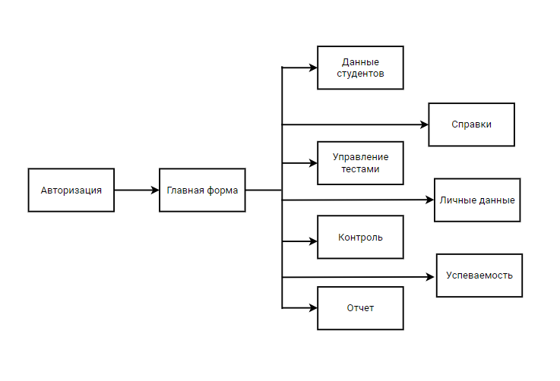

Рисунок 1 – Модули ПП

Приложение поддерживает работу двух типов пользователей – преподавателей(администратора), и учеников. Для наглядного представления о возможностях каждого пользователя составлена Use-case диаграмма (рис. 2).

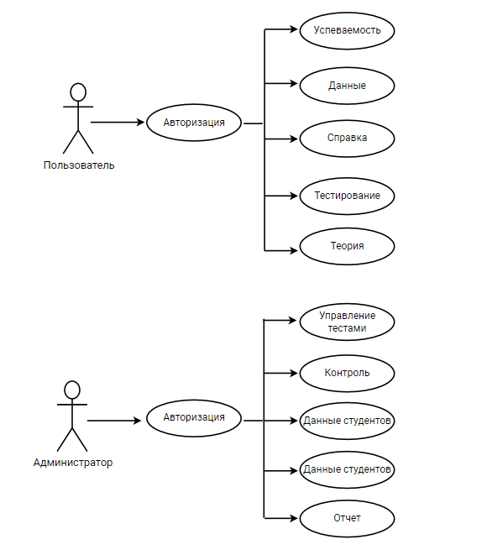

Рисунок 2 – Use-case диаграмма пользователей

Для работы приложения в MSOfficeAccess была разработана база данных содержащая 10 таблиц (рис. 3).

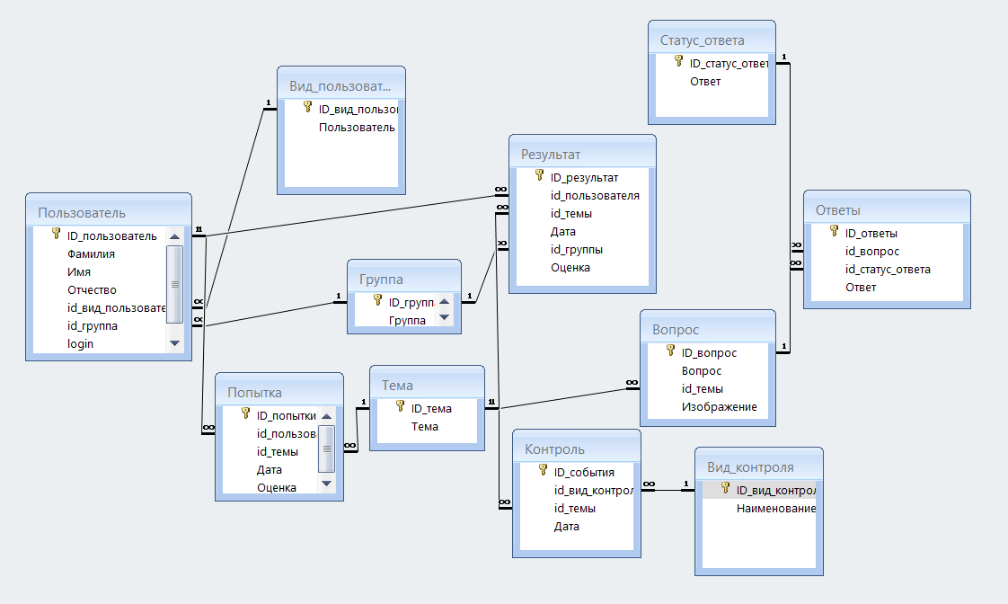

Рисунок 3 – ER диаграмма

В приведенной выше ER диаграмме можно увидеть, что база данных не приведена к третьей нормальной форме, что можно заметить по таблицам, которые не содержат правильные не ключевые столбцы.

1. Оценка качества функционирования информационной системы. Опишите перечень ошибок и отказов (скрин ошибки и пояснение фатальная ошибка или можно решить).

На главной странице авторизации, при увеличении страницы, интерфейс не растягивается при увеличении. Данная ошибка распространяется на все окна программы (рис. 4).

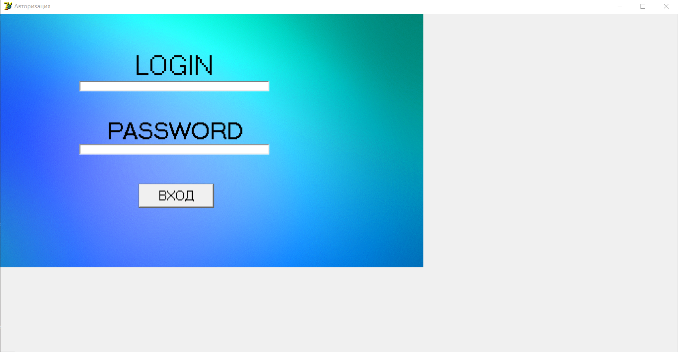

Рисунок 4 – Страница авторизации

На странице администратора при фильтрации результатов тестирования по группам не работает кнопка «Сбросить фильтр», (рис. 5).

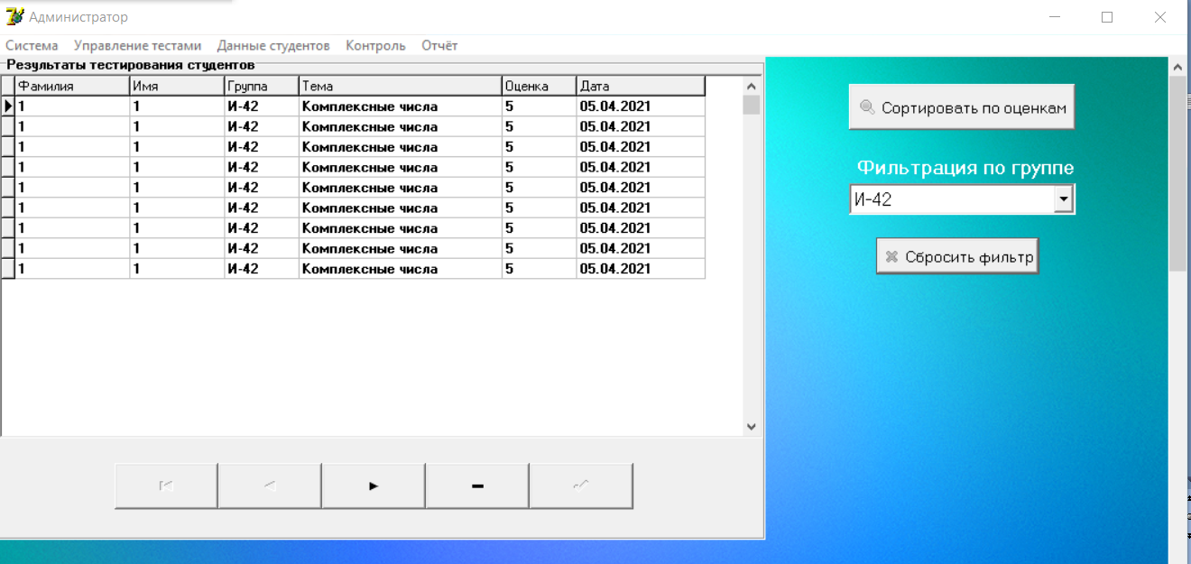

Рисунок 5 – Ошибка страницы администратора

На странице администратора при нажатии на кнопку «Данные студента» появляется окно сданными всех студентов, где не работает кнопка «Добавить студента» (рис. 6).

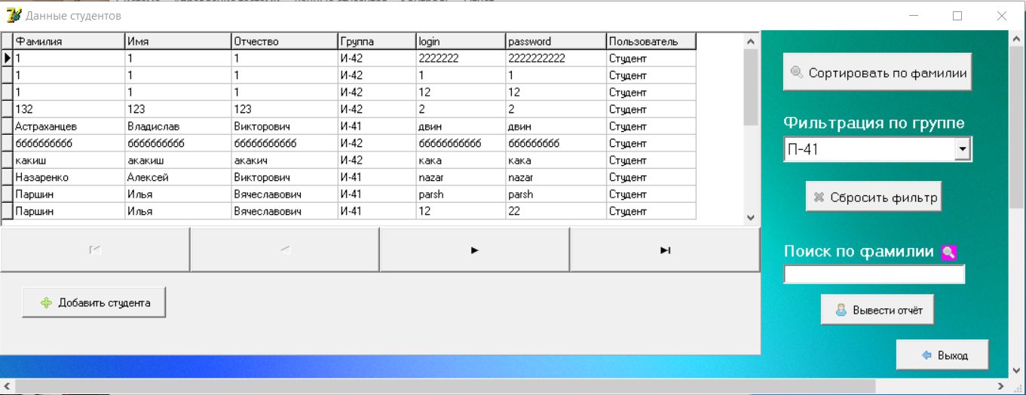

Рисунок 6 – Ошибка страницы «Данные студентов»

На странице пользователя не работают кнопки «Моя успеваемость» и «Справка». Данные ошибки не критичны, они могут быть исправлены в следующей версии ПО (рис. 7).

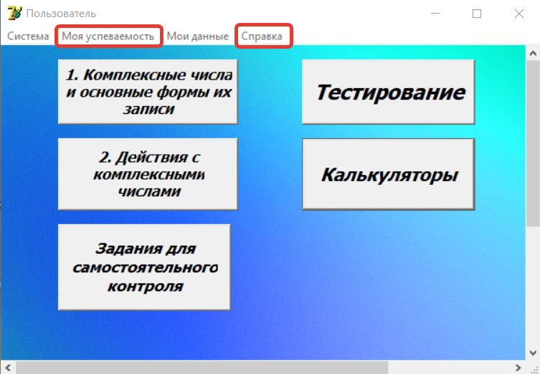

Рисунок 7 – Ошибка страницы «Данные студентов»

1. Анализ приложений на совместимость и выявления проблем совместимости ПО (перечень того, что должно быть установлено на ПК пользователя)

В перечень установленных программ для стабильной работы приложения входят:

* .NET Framework 4.8 или более поздней версии
* Microsoft Office не позднее 2007 года
* Windows не позднее 7 версии

1. Модификация структуры и компонентов на этапе сопровождения ПО (какие предложения по изменению в следующей версии ПО)

В следующей версии ПО для корректной работы с ним следует внести следующие изменения:

* Исправить ошибки указанные в пункте 2
* Добавить кнопки перемещения на главные окна пользователей
* Исправить логические ошибки в интерфейсе
* Исправить ответы на тесты.

1. Разработка программной документации для пользователей в виде инструкции по сопровождению или администрированию.

Инструкция для пользователя

При запуске приложения открывается окно авторизации, оно содержит поля для ввода логина и пароля, а также кнопку для входа в приложения (рис. 8).

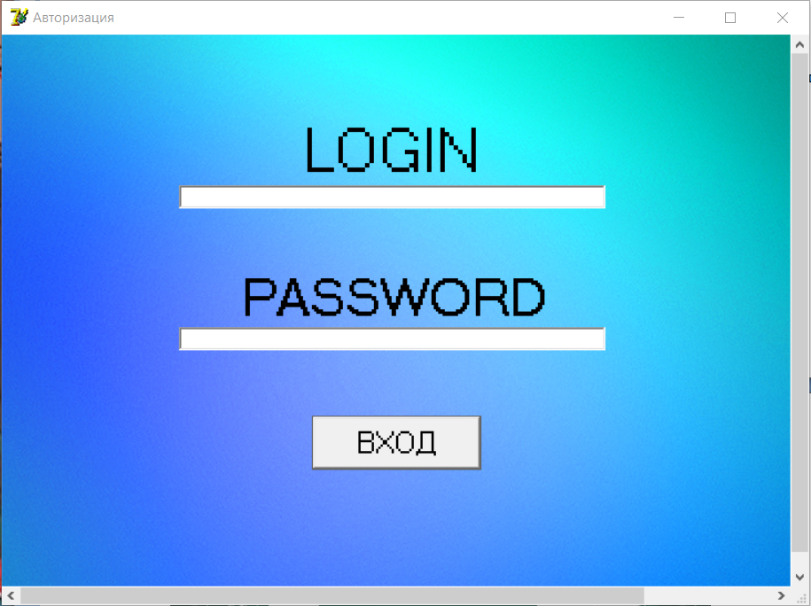

Рисунок 8 – Окно авторизации

Если пользователь является преподавателем, то при вводе правильного логина и пароля открывается окно администратора с главным меню, которое содержит выпадающий список «Система», кнопки «Управление тестами», «Данные студентов», «Контроль», «Отчет» и еще 4 кнопки для навигации по списку, а также сортировку по оценкам, фильтрацию по группе и сброс фильтрации (рис. 9).

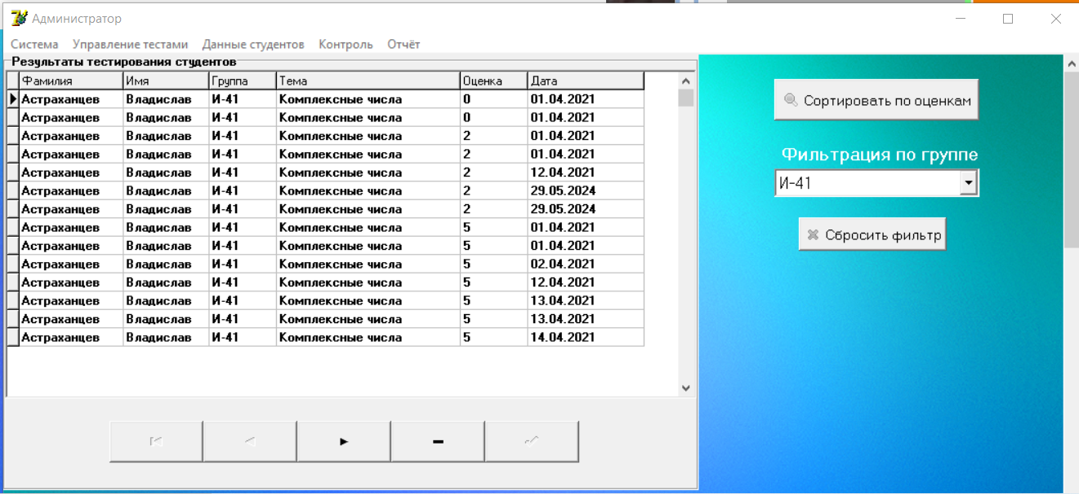

Рис 9 – Главное меню администратора

Также данное окно позволяет просматривать информацию из выпадающего списка и выполнять некоторые действия (рис. 10).

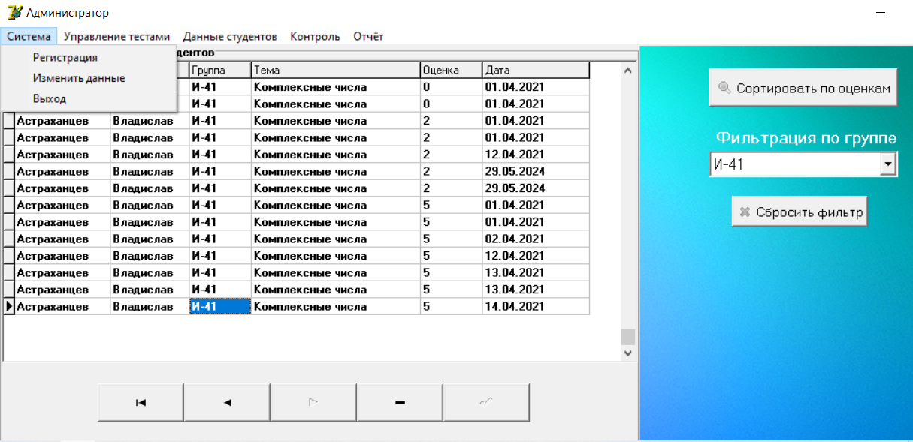

Рис 10 – Окно списка учеников

Кнопка «Управление тестами» позволяет просматривать информацию о тесте, а так же вопросы и правильные ответы (рис. 11-12).

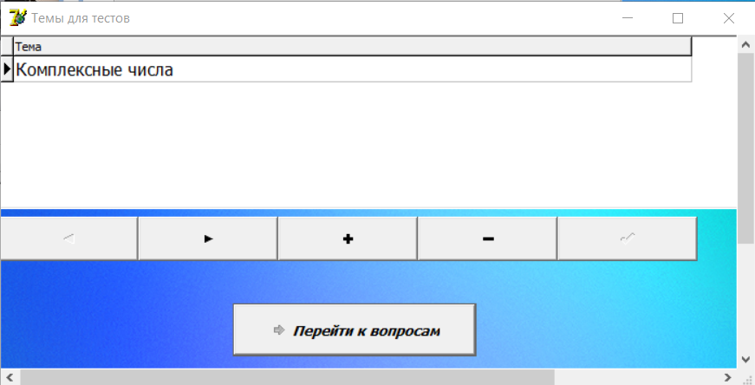

Рис 11 – Окно тем для тестов

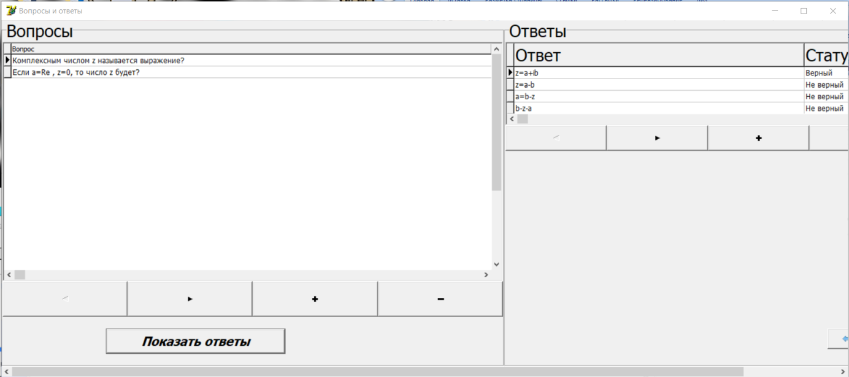

Рис 12 – Окно вопросов и ответов

Кнопка «Данные студентов» переносит нас на страницу для просмотра информации о студентах, добавления студентов, сортировки по фамилии, фильтрации по группам, поиску по фамилии и выводу отчета (рис. 13-14).

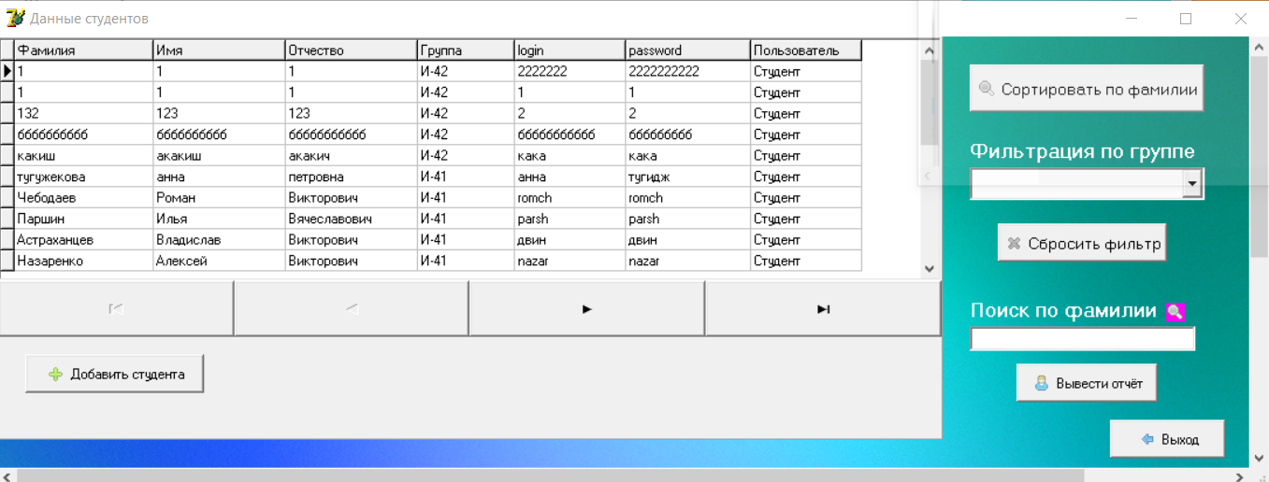

Рис 13 – Окно данных о студентах

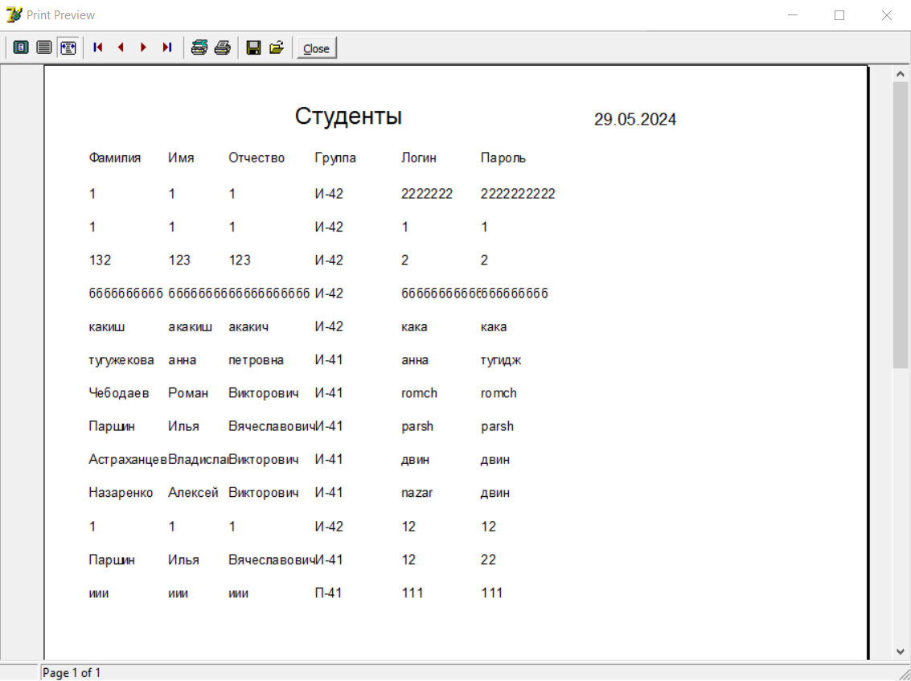

Рис 14 – Отчет о студентах

Кнопка «Контроль» переносит нас на страницу «Календарь», что позволяет контролировать события у преподавателей, добавлять новые, удалять, а также фильтровать по наименованию события (рис. 15).

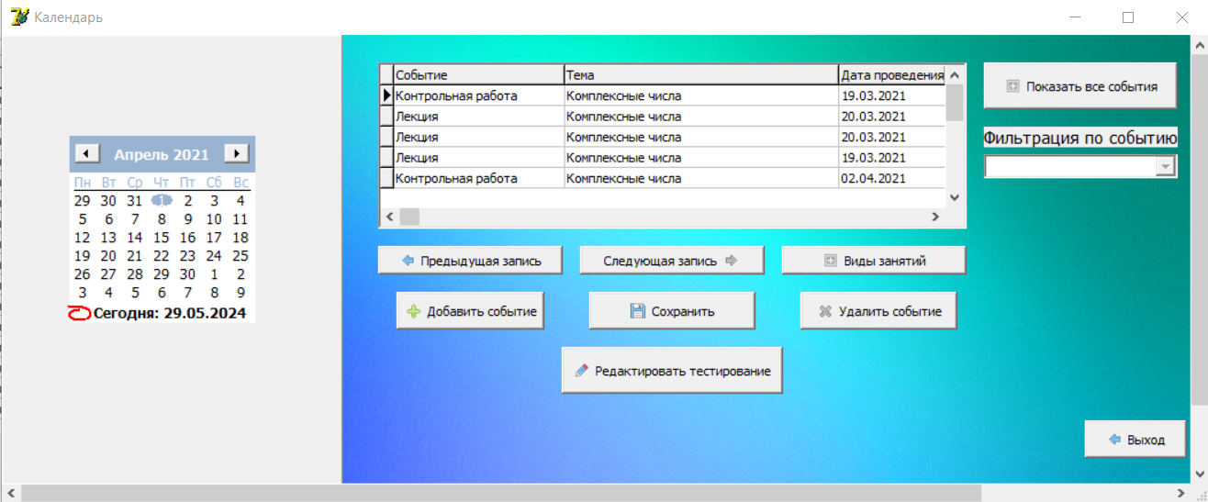

Рис 15 – Главное меню преподавателя

Кнопка «Отчет» позволяет просматривать информацию о результатах тестирования всех студентов (рис. 16).

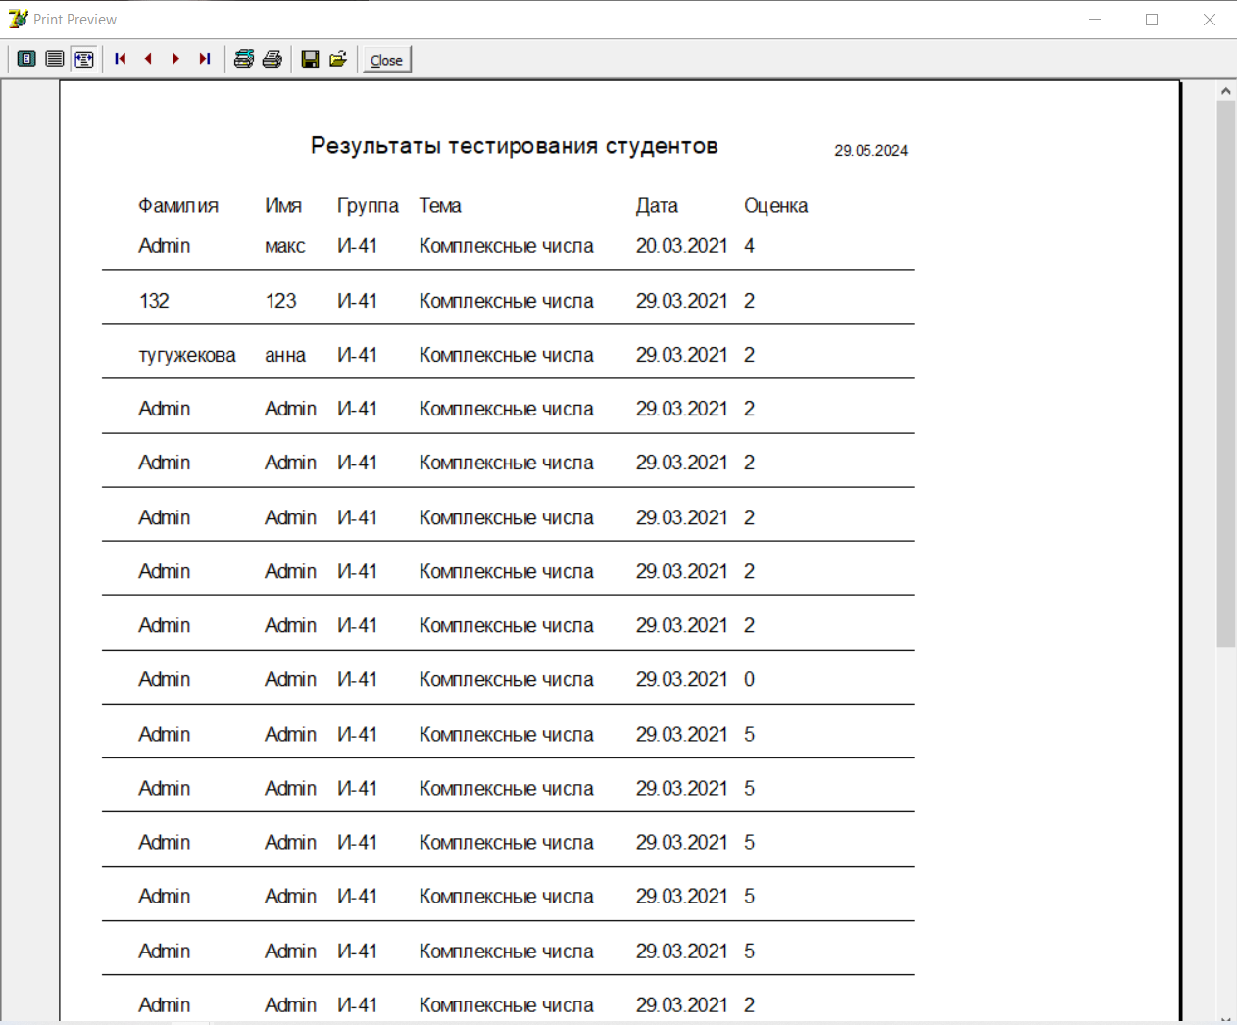

Рис 16 –Отчет о тестировании учеников

Вернемся к окну авторизации и введем данные студента. Откроется видоизмененное главное меню содержащее кнопку «Моя успеваемость», «Мои задания», «Справка» и выпадающий список «Система». Также в главной форме студент может изучить, необходимую ему, тему, пройти тестирование, а также воспользоваться калькулятором в программе (рис. 17-21).

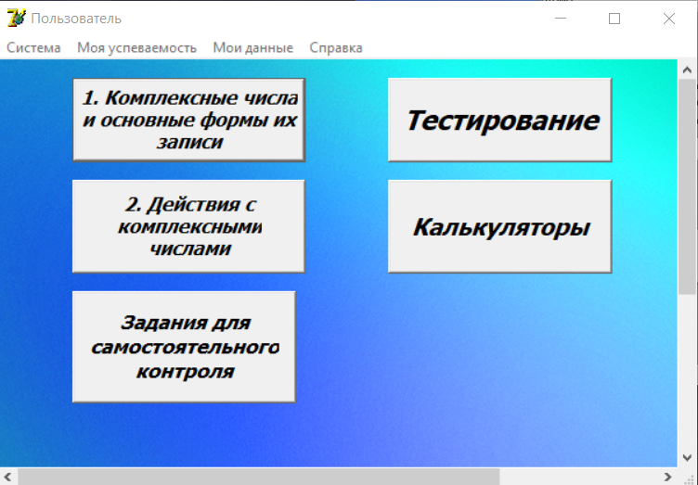

Рис 17 – Главное меню студента

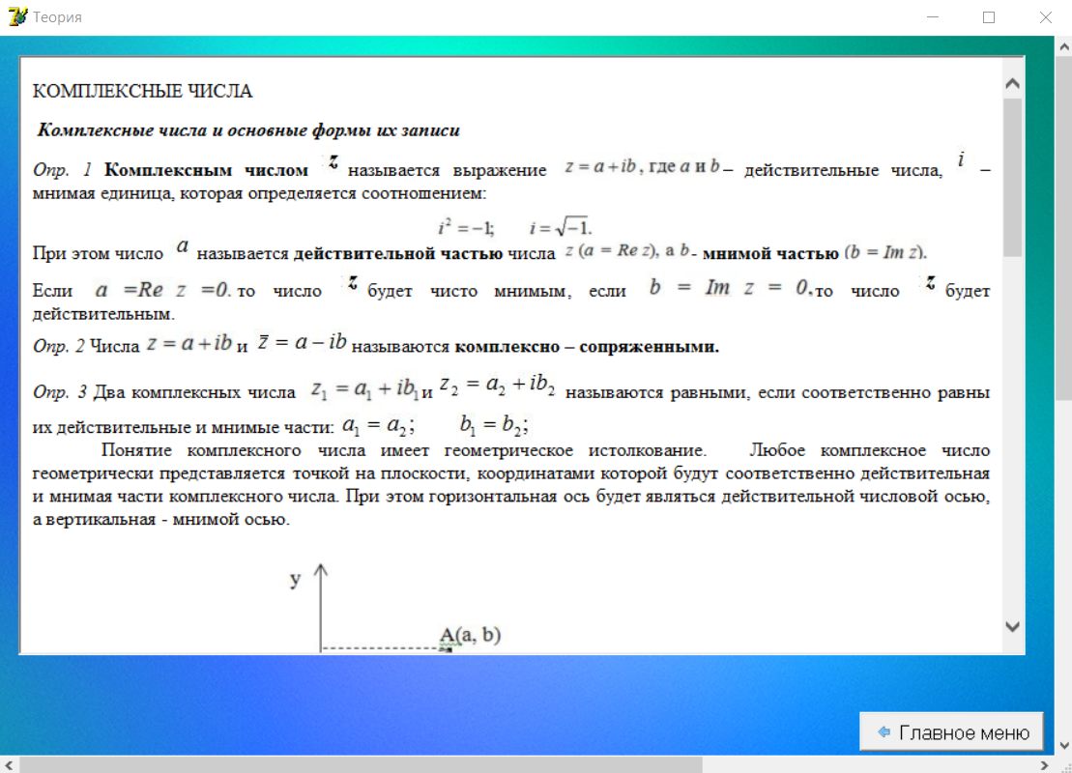

Рис 18 – Окно с теорией

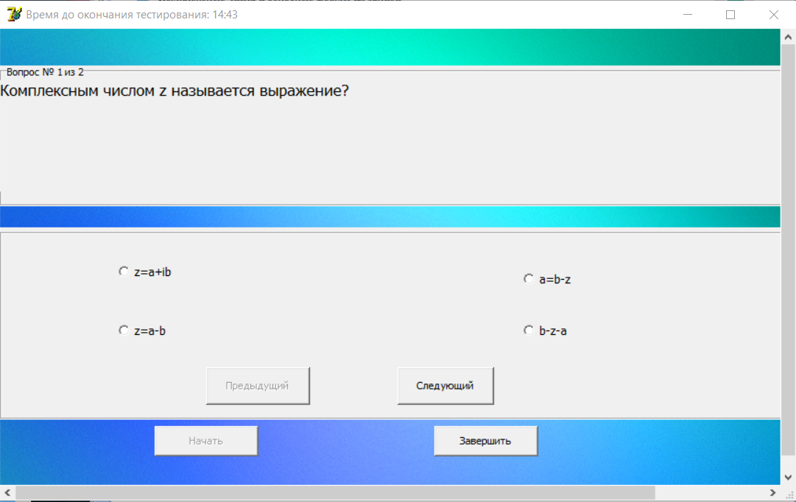

Рис 19 – Окно тестирования

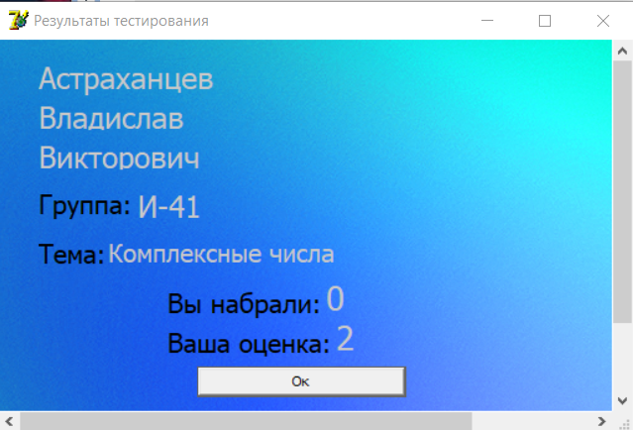

Рис 20 – Окно с результатами тестирования

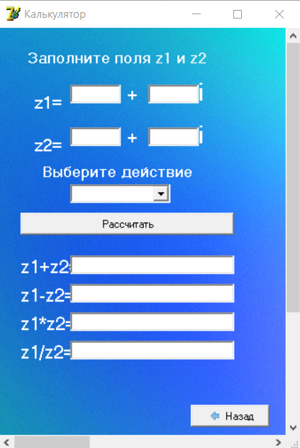

Рис 21 – Окно калькулятора

После того как мы нажмем на кнопку «Мои данные» у нас появляется окно с данными ученика (рис. 22).

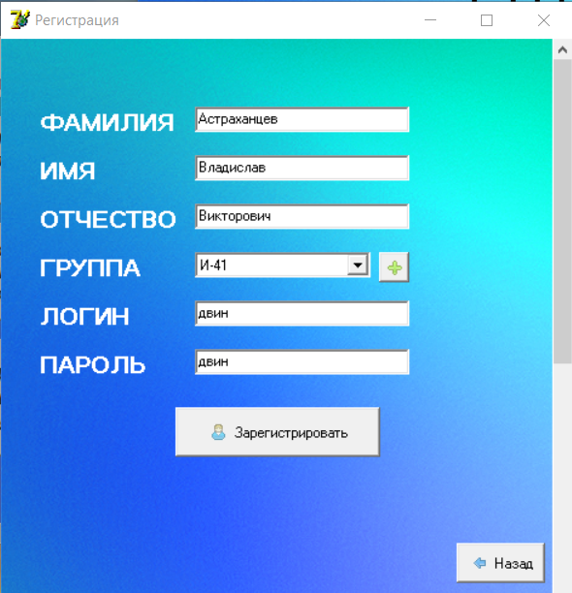

Рис 22 – Окно с данными ученика

**6. Предоставление результатов**

Все практические результаты переданы путем загрузки файлов на предоставленный репозиторий системы контроля версий git (https://github.com/monsterlolit/--33). Практическими результатами являются:

* Исходный код приложения,
* отчет в электронном виде,

Для оценки работы будет учитываться только содержимое репозитория. При оценке рассматриваются заметки только в электронном виде (readme.md).

Дата: ___________ Подпись студента: _______________